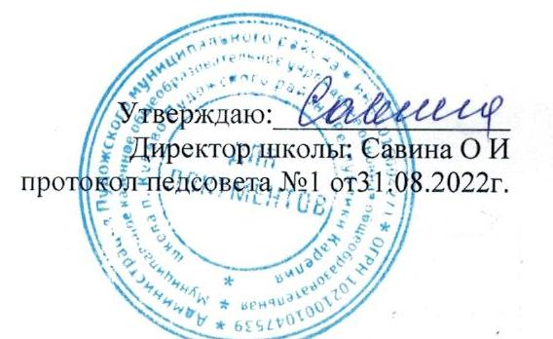

План
мероприятий по профилактике экстремизма и терроризма на 2022-2023 учебный год

№ | Мероприятия | Сроки |  | Ответственные
I. Мероприятия с педагогическим коллективом, работниками образовательного учреждения
1. | Ознакомление с планом мероприятий по  противодействию экстремизма на учебный год. |  | сентябрь |  | Отв.по ВР
2. | Инструктаж работников школы по противодействию терроризму. |  | один раз в четверть |  | Администрация
3. | Рассмотрение вопросов, связанных с экстремизмом на производственных совещаниях, заседаниях методических объединений, планерках и т.д |  | в течение года |  | Администрация
4. | Распространение памяток, методических инструкций по противодействию экстремизма. |  | в течение года |  | Кл.рук
5. | Изучение администрацией, педагогами нормативных документов по противодействию экстремизма. |  | в течение года |  | Администрация
6. | Усиление пропускного режима. |  | в течение года |  | Администрация
7. | Контроль за пребыванием посторонних лиц на территории и в здании школы. |  | в течение года |  | Завхоз
8. | Дежурство педагогов, членов администрации. |  | в течение года |  | дежурные
9. | Регулярный, ежедневный обход зданий, помещений. |  | в течение года |  | Сторож, завхоз
12. | Обновление наглядной профилактической агитации. |  | в течение года |  | Отв по ВР
II. Мероприятия с учащимися
1. | Проведение классных часов, профилактических бесед по противодействию экстремизма:  -«Мир без конфронтаций. Учимся решать конфликты»;  -«Учимся жить в многоликом мире»;  -«Толерантность - дорога к миру». | в течение года |  |  | Классные руководители
2. | Практическая направленность занятий по ОБЖ по мерам безопасности, действиям в экстремальных ситуациях. | в течение года |  |  | Учитель ОБЖ
3. | Проведение инструктажей с учащимися по противодействию экстремизма и терроризма. | 1 раз в четверть |  |  | Классные руководители
4. | Распространение памяток, методических инструкций по обеспечению жизни. | в течение года |  |  | Классные руководители
5. | Проведение мероприятий в рамках « День защиты детей» | Май |  |  | Классные руководители
6. | Открытые уроки по ОБЖ. | в течение года |  |  | Учитель ОБЖ
7. | Мероприятия, посвященные Дню народного единства. | ноябрь |  |  | Классные руководители
8. | Беседы:  -« Подрастающее поколение - за культуру мира, против терроризма»(9-11кл)  - « Будьте бдительны»(7-8кл)  -« Терроризм - зло против человечества»(5-6кл)  - « Национальность без границ».(1-4 кл) | ноябрь |  |  | Классные руководители
9. | Уроки права « Конституция РФ о межэтнических  отношениях». | декабрь |  |  | Учитель истории
10. | Тренировочные занятия « Безопасность и защита человека в чрезвычайных ситуациях» | в течение года |  |  | Педагог ОБЖ
11. | Изучение на уроках обществознания нормативных документов по противодействию экстремизма, терроризма. | в течение года |  |  | Учитель обществознания
12. | Проведение информационных часов (минуток)по экстремистским молодежным организациям. | в течение года |  |  | Классные руководители
13. | Проведение профилактических бесед работниками правоохранительных органов по противодействию экстремизма. | По графику |  |  | Отв.по ВР
III. Мероприятия с родителями
1. | Проведение родительских всеобучей по данной теме. | в течение года |  | Классные руководители
2. | Распространение памяток по обеспечению безопасности детей | в течение года |  | Классные руководители
3. | Рассмотрение на родительских собраниях вопросов, связанных с противодействием экстремизма. | в течение года |  | Классные руководители
IV. Мероприятия совместно с субъектами профилактики
1. | Проведение совместных мероприятий по противодействию экстремизма совместно с работниками правоохранительных органов. | в течение года |  | Администрация

